**Curso JavaScript 2 – Resumen sesión 2: ¡Conversemos!, ¡Hagamos click!**

Función setTimeout: Permite llamar a una función después de un tiempo determinado en milisegundos.

Ejemplo:

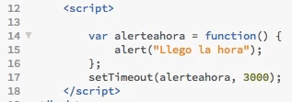

Añadir imagen: Para subir una imagen hay que usar una etiqueta <img> definiendo tamaño y ruta (y también se puede asignar id), por ejemplo:



Coordenadas del navegador con JS

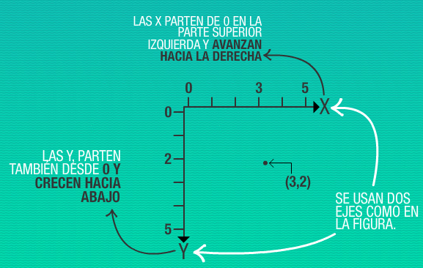

Coordenadas de un click

Usando el método **click()** se activa el evento del clic del mouse en un elemento. Para poder obtener las coordenadas del click, necesitamos usar los métodos **pageX** y **pageY** de “event”. Una forma podría ser la siguiente:

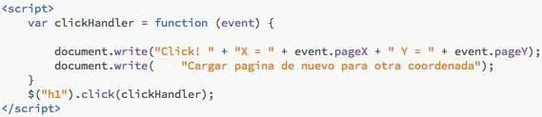

En este ejemplo, se crea una función que recibe como parámetro “event”, y que escribe las coordenadas X e Y del clic, el cual se activa sobre un elemento h1.

(Lo anterior sólo es posible si se tiene incluido JQuery en el código)